## 磁场的性质

## 知识点一：磁场　磁感线

一、电和磁的联系　磁场

1．磁体间的相互作用：同名磁极相互排斥，异名磁极相互吸引．

2．奥斯特实验：把导线放置在指南针的上方，通电时磁针发生了转动．

实验意义：奥斯特实验发现了电流的磁效应，即电流可以产生磁场，首次揭示了电与磁的联系．

3．磁场：磁体与磁体之间、磁体与通电导体之间，以及通电导体与通电导体之间的相互作用，是通过磁场发生的，磁场是磁体或电流周围一种看不见、摸不着的特殊物质．

二、磁感线

1．磁场的方向：物理学规定，在磁场中的某一点，小磁针静止时N极所指方向就是这一点的磁场方向．

2．磁感线

(1)定义：在磁场中画出的一些有方向的曲线，曲线上每一点的切线方向都跟该点的磁场方向一致，这样的曲线就叫作磁感线．

(2)特点

①磁感线的疏密表示磁场的强弱．磁场强的地方，磁感线较密；磁场弱的地方，磁感线较疏．

②磁感线某点的切线方向表示该点磁场的方向．

三、安培定则

1．直线电流的磁场

安培定则：如下图甲所示，用右手握住导线，让伸直的拇指所指的方向与电流方向一致，弯曲的四指所指的方向就是磁感线环绕的方向．

直线电流周围的磁感线环绕情况如图乙所示．

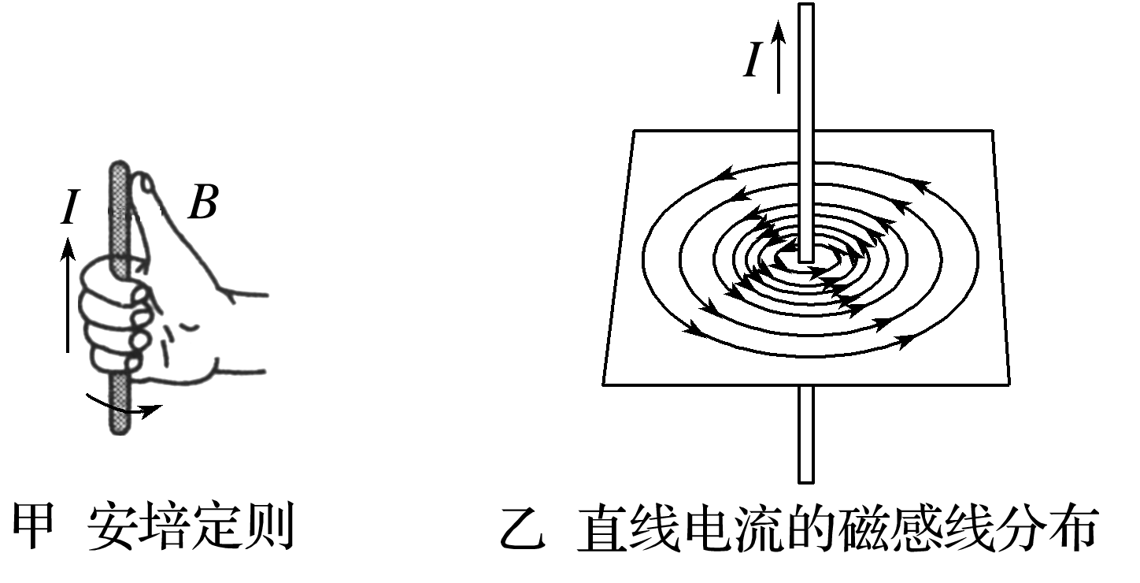

2．环形电流的磁场

安培定则：如下图所示，让右手弯曲的四指与环形电流的方向一致，伸直的拇指所指的方向就是环形导线轴线上磁感线的方向．

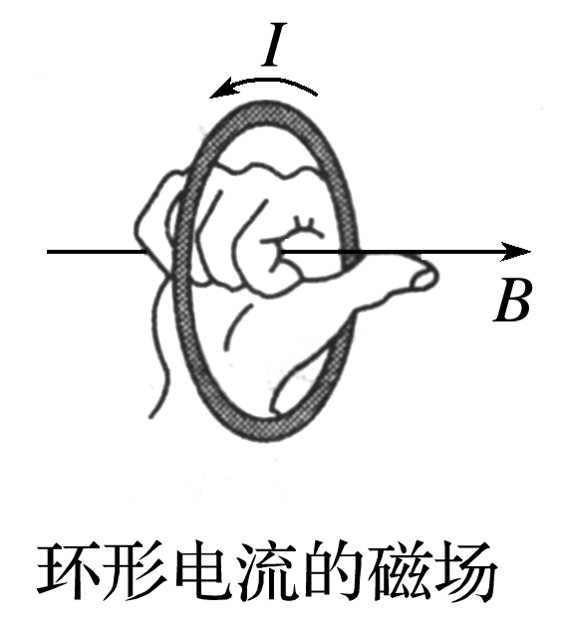

3．通电螺线管的磁场

安培定则：如下图所示，右手握住螺线管，让弯曲的四指与螺线管电流方向一致，伸直的拇指所指的方向就是螺线管轴线上磁场的方向或者说拇指所指的方向是它的北极的方向．

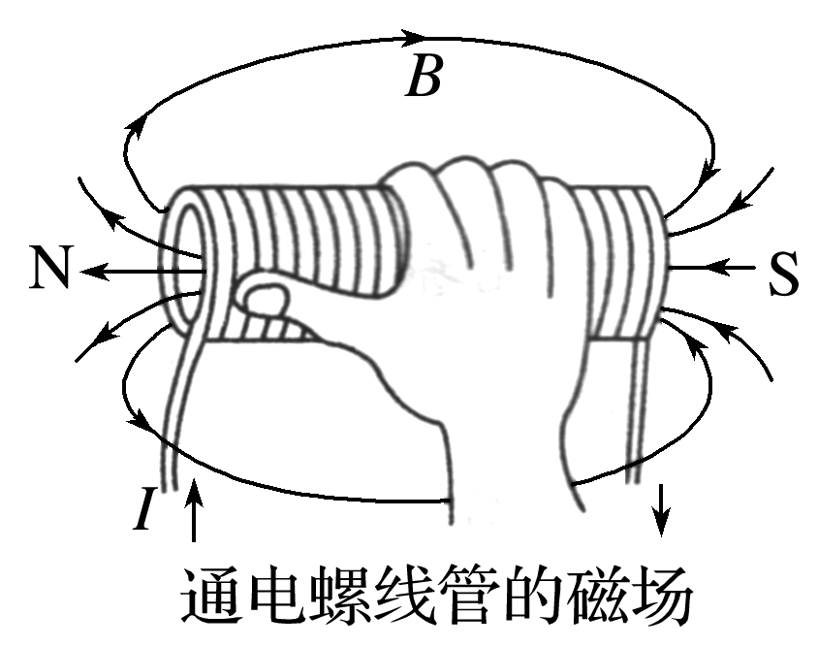

## 技巧点拨

一、磁场与磁感线

1．磁场

(1)磁场的客观性：磁场与电场一样，也是一种物质，是一种看不见而又客观存在的特殊物质．存在于磁体、通电导线、运动电荷、变化电场、地球的周围．

(2)磁场的基本性质：对放入其中的磁极、电流、运动的电荷有力的作用，而且磁体与磁体、磁体与电流、电流与电流间的相互作用都是通过磁场发生的．

2．磁感线

(1)定义：磁感线是为了形象地描述磁场而人为假想的曲线，曲线上每一点的切线方向都跟该点的磁场方向相同．

(2)特点：

①在磁体外部，磁感线从N极发出，进入S极；在磁体内部由S极回到N极．

②磁感线的疏密程度表示磁场的强弱，磁感线越密的地方磁场越强；磁场方向即过该点的磁感线的切线方向．

③磁感线闭合而不相交，不相切，也不中断．

④磁感线是人们为了形象描述磁场而假想的线，并不真实存在．

(3)几种特殊磁体外部的磁感线分布(如下图所示)：

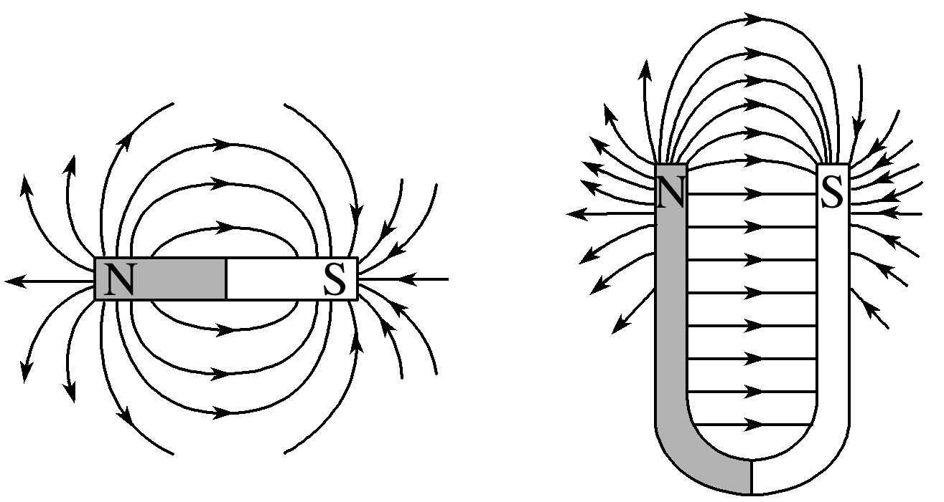

二、安培定则

1.直线电流的磁场

(1)安培定则：用右手握住导线，让伸直的拇指所指的方向与电流方向一致，弯曲的四指所指的方向就是磁感线环绕的方向，如下图所示．

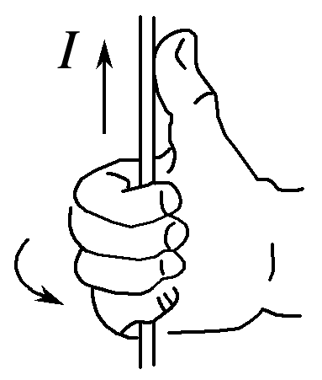

(2)画法：如下图所示

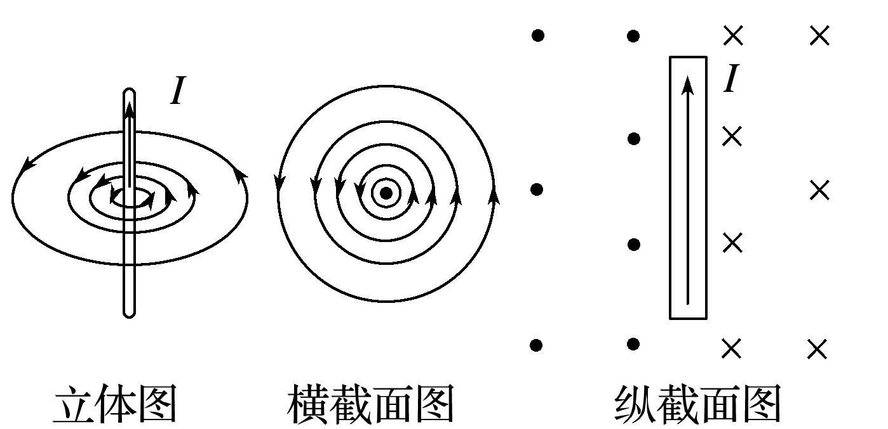

(3)特点：是非匀强磁场，距导线越远处磁场越弱．

2．通电螺线管的磁场

(1)安培定则：右手握住螺线管，让弯曲的四指所指的方向与电流的方向一致，伸直的拇指所指的方向就是螺线管轴线上磁感线的方向，如下图所示．

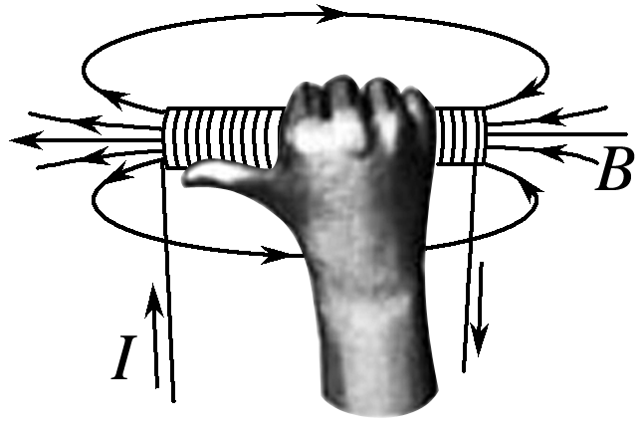

(2)磁感线特点

两端分别是N极和S极，管内是匀强磁场，管外是非匀强磁场，画法如下图所示．

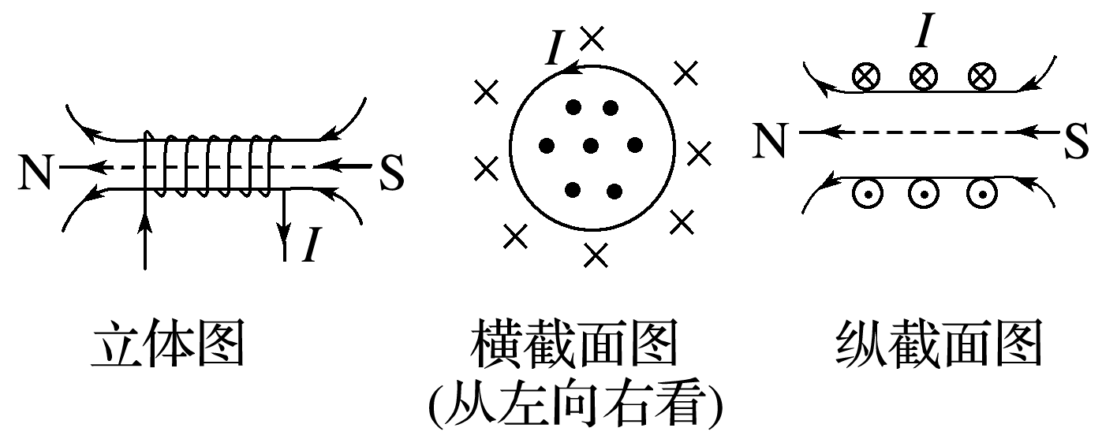

3．环形电流的磁场

(1)安培定则：让右手弯曲的四指与环形电流的方向一致，伸直的拇指所指的方向就是环形导线轴线上磁感线的方向，如下图所示．

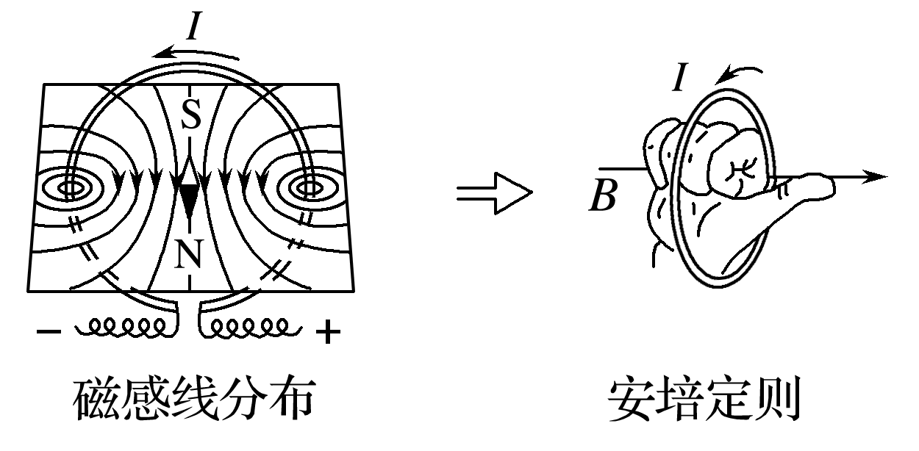

(2)磁感线的特点

两侧分别是N极和S极，离圆环中心越远，磁场越弱，画法如下图所示．

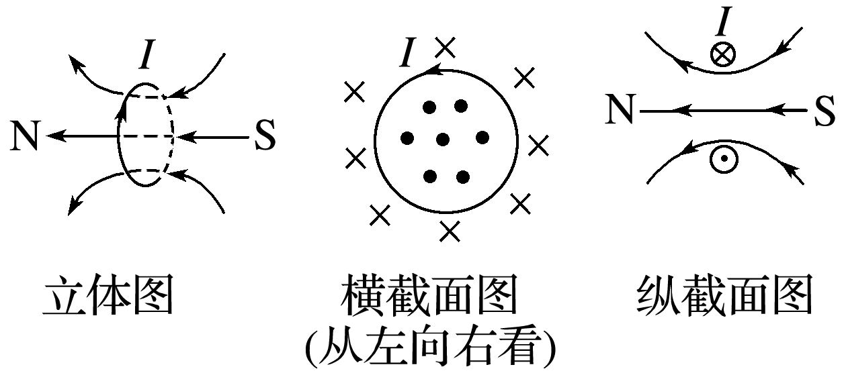

三、安培分子电流假说

1.法国学者安培提出：在物质内部，存在着一种环形电流——分子电流．分子电流使每个物质微粒都成为微小的磁体，它的两侧相当于两个磁极．(如下图所示)

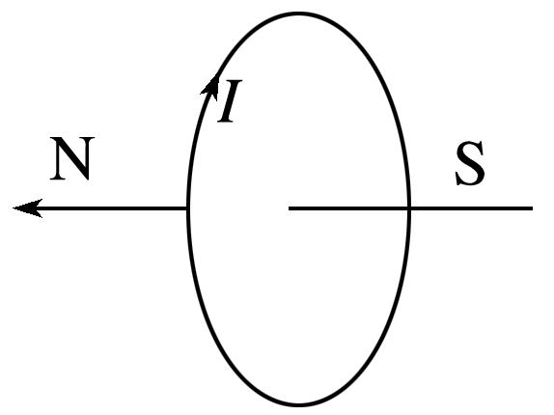

2．当铁棒中分子电流的取向大致相同时，铁棒对外显磁性；当铁棒中分子电流的取向变得杂乱无章时，铁棒对外不显磁性．

## 例题精练

1．（杭州月考）小李同学用铁钉与漆包线绕成电磁铁，当接通电路后，放在其上方的小磁针N极立即转向左侧，如图所示。则此时（　　）

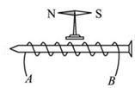

A．导线A端接电池负极

B．铁钉内磁场方向向左

C．铁钉左端为电磁铁的N极

D．小磁针所在位置的磁场方向水平向左

2．（广东模拟）已知通电长直导线在周围空间某位置产生的磁感应强度大小与电流强度成正比，与该位置到长直导线的距离成反比。如图所示，现有通有电流大小相同的两根长直导线分别固定在正方体的两条边dh和hg上，彼此绝缘，电流方向分别由d流向h、由h流向g，则关于a、b、c、e、f五点，下列说法正确的是

（　　）

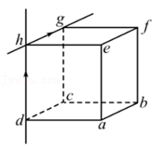

A．f、a点磁感应强度相同

B．c、e两点磁感应强度大小之比为2：1

C．c点磁感应强度最大

D．c点磁感应强度方向与ac平行

## 随堂练习

1．（河南模拟）如图所示，在平面直角坐标系xOy中放置着两根相互平行的通电直导线，其中一根直导线与y轴重合，另一根直导线在x＝a处，两直导线中电流大小相等，方向均沿y轴负方向。已知直线电流周围空间某点的磁感应强度大小B＝k菁优网-jyeoo，其中I为直线电流强度的大小，r为空间某点到直线电流的距离。若规定垂直纸面向外的方向为磁感应强度的正方向，则两通电直导线在0＜x＜a之间产生的磁感应强度随x变化的图象正确的是（　　）

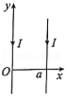

A．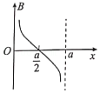 B．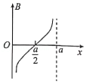

C．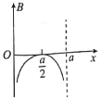 D．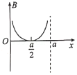

2．（肥城市模拟）在城市建设施工中，经常需要确定地下金属管线的位置。如图所示，已知一根金属长直管线平行于水平地面，为探测其具体位置，首先给金属管线通上恒定电流，再用可以测量磁场强弱、方向的仪器进行以下操作：①用测量仪在金属管线附近的水平地面上找到磁感应强度最强的某点，记为a；②在a点附近的地面上，找到与a点磁感应强度相同的若干点，将这些点连成直线EF；③在地面上过a点垂直于EF的直线上，找到磁场方向与地面夹角为45°的b、c两点，测得b、c两点距离为L。由此可确定（　　）

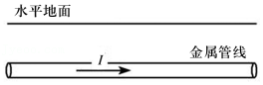

A．金属管线在EF正下方，深度为菁优网-jyeooL

B．金属管线在EF正下方，深度为菁优网-jyeooL

C．金属管线的走向垂直于EF，深度为菁优网-jyeooL

D．金属管线的走向垂直于EF，深度为菁优网-jyeooL

3．（仓山区校级期末）如图所示，小磁针放置在螺线管轴线的左侧。当螺线管通以恒定电流时，不计其它磁场的影响，小磁针静止时N极的指向是（　　）

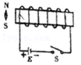

A．向左 B．向右 C．向上 D．向下

## 知识点二：磁感应强度　磁通量

一、磁感应强度

1．定义：一段通电直导线垂直放在磁场中所受的力与导线中的电流和导线的长度的乘积的比值，叫磁感应强度．

2．定义式：*B*＝.

3．单位：特斯拉，简称特，符号为T.

4．*B*反映了磁场的强弱．

5．磁感应强度是矢量，小磁针的N极在磁场中某点受力的方向，就是这点磁感应强度的方向．

二、匀强磁场

1．概念：各点磁感应强度大小相等、方向相同的磁场．

2．磁感线特点：匀强磁场的磁感线是间隔相等的平行直线．

三、磁通量

1．定义：匀强磁场中磁感应强度和与磁场方向垂直的平面面积*S*的乘积．即*Φ*＝*BS*.

2．拓展：磁场与平面不垂直时，这个面在垂直于磁场方向的投影面积*S*′与磁感应强度的乘积表示磁通量．

3．单位：国际单位是韦伯，简称韦，符号是Wb,1 Wb＝1 T·m2.

4．引申：*B*＝，表示磁感应强度的大小等于穿过垂直磁场方向的单位面积的磁通量．

## 技巧点拨

一、磁感应强度

1．物理意义：磁感应强度是表示磁场强弱和方向的物理量．

2．大小：当导线方向与磁场方向垂直时*B*＝.

3．方向：磁感应强度的方向就是小磁针北极在磁场中某点受力的方向，也就是该处的磁场方向．

4．描述：磁感线的疏密程度表示磁感应强度的大小，磁感线的切线方向表示磁感应强度的方向．

5．匀强磁场

如果磁场中各处的磁感应强度大小和方向都相同，则该磁场为匀强磁场．

二、磁通量

1.磁通量的计算：

(1)公式：*Φ*＝*BS*.

适用条件：①匀强磁场；②磁感线与平面垂直．

(2)若磁感线与平面不垂直，则*Φ*＝*BS*cos *θ*.其中*S*cos *θ*为面积*S*在垂直于磁感线方向上的投影面积*S*1，如下图所示．

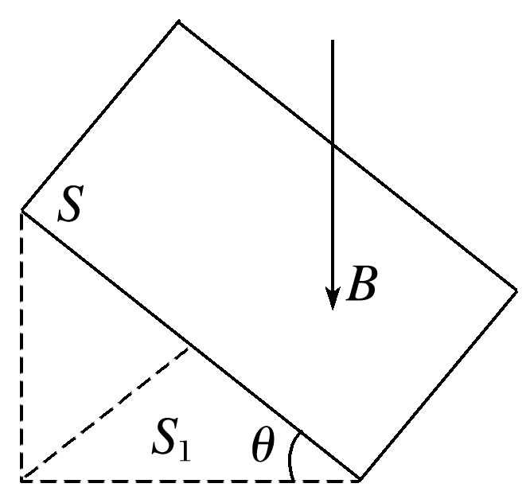

2．磁通量的正负：磁通量是标量，但有正负，若磁感线从某一面穿入时，磁通量为正值，磁感线从此面穿出时则为负值．

3．磁通量可用穿过某一平面的磁感线条数表示．若有磁感线沿相反方向穿过同一平面，则磁通量等于穿过该平面的磁感线的净条数(磁通量的代数和)．

三、磁感应强度矢量的叠加

磁感应强度是矢量，当空间存在几个磁体(或电流)时，每一点的磁场等于各个磁体(或电流)在该点产生磁场的矢量和．磁感应强度叠加时遵循平行四边形定则．

## 例题精练

1．（杭州期末）如图所示，是我国独立自主设计建造的东方超环（EAST），是世界上第一个建成并投入运行的全超导托克马克核聚变实验装置，其内部磁体可产生强磁场，下列单位不是磁感应强度单位的是（　　）

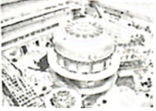

A．T B．N⋅A﹣1⋅m﹣1

C．N⋅s⋅m﹣1⋅C﹣1 D．Wb

2．（诸暨市模拟）工程技术人员常把磁感应强度叫做磁通密度。磁通密度的单位若用国际单位制单位的符号来表示，下列正确的是（　　）

A．菁优网-jyeoo B．菁优网-jyeoo C．菁优网-jyeoo D．菁优网-jyeoo

## 随堂练习

1．（宝山区期末）将一根长为20cm的直导线，垂直于磁场方向放在匀强磁场中的P处，通以0.5A电流时，它受到的磁场力为1.0N，现将该通电导线从磁场中撤走，则P处的磁感应强度为（　　）

A．0 B．0.1T C．1T D．10T

2．（宜春月考）如图，在水平向右的匀强磁场中，磁感应强度大小为B，有一边长为L的正方形导线框，以OO′为轴从图示位置逆时针匀速转动，角速度为ω。OO′轴距AD为菁优网-jyeoo，距BC为菁优网-jyeoo，说法正确的是（　　）

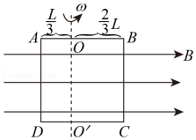

A．感应电动势的最大值为BL2ω

B．感应电动势的最大值为菁优网-jyeoo

C．从图示位置开始转过60°的过程中，磁通量的变化量为菁优网-jyeoo

D．从图示位置开始转过120°的过程中，磁通量的变化量为菁优网-jyeoo

3．（芜湖期中）关于磁通量及其变化，下列说法正确的是（　　）

A．磁通量和磁通量的变化都有正负，所以它们是矢量

B．穿过线框的磁通量的大小一定等于磁感应强度大小与线框面积大小的乘积

C．当穿过金属线框的磁通量发生变化时，金属线框中一定有感应电动势

D．当穿过金属线框的磁通量发生变化时，金属线框中一定有感应电流

# 综合练习

**一．选择题（共20小题）**

1．（浙江月考）下列物理量的单位中，属于磁感应强度单位的是（　　）

A．W B．F C．A•h D．T

2．（广州期末）匀强磁场中放置一根长为0.15m且通有4A电流的直导线，若仅调整导线方向，其受到的磁场力大小只能在0到0.6N之间变化，则该磁场的磁感应强度大小为（　　）

A．3T B．1T C．0.3T D．0.1T

3．（广州期末）关于磁感应强度大小下列说法正确的是（　　）

A．通电导线所受磁场力大的地方磁感应强度一定大

B．垂直磁场放置的通电导线受力的方向就是磁感应强度的方向

C．放在同一磁场中两根通电导线中电流相等时受力大小一定相等

D．磁感应强度的大小和方向跟放在磁场中的通电导线受力的大小和方向无关

4．（阳泉期末）下列说法正确的是（　　）

A．带电粒子在电场和磁场中都一定会受到力的作用

B．电场和磁场都可用假想的闭合曲线进行形象的描述

C．物体的带电量不可能小于1.6×10﹣19C

D．比较磁通量时，需要考虑磁感线从面的哪一侧穿过，因为磁通量是矢量

5．（阳泉期末）关于磁感应强度，下列说法正确的是（　　）

A．由B＝菁优网-jyeoo可知，B与F成正比，与IL成反比

B．通电导线放在磁场中的某点，该点就有磁感应强度，如果将通电导线拿走，该点的磁感应强度就为零

C．磁场中某一点的磁感应强度由磁场本身决定，其大小和方向是唯一确定的，与通电导线无关

D．通电导线受安培力不为零的地方一定存在磁场，通电导线不受安培力的地方一定不存在磁场

6．（湖北期末）关于磁场的说法正确的是（　　）

A．静止通电导线在磁场中受安培力做功而运动，是磁场能转化为机械能

B．因地磁场影响，在进行奥斯特实验时，通电导线南北放置时实验现象最明显

C．垂直磁场放置的通电导线受力的方向就是磁感应强度的方向

D．把与匀强磁场垂直的某线圈的匝数减半，则通过该线圈的磁通量也减半

7．（遂宁期末）下列关于磁感线、磁通量的说法中，正确的是（　　）

A．磁感线和电场线一样，有起点有终点

B．磁通量有正负，所以磁通量是矢量

C．在匀强磁场中，穿过某平面的磁通量等于磁感应强度与该面面积的乘积

D．地磁场穿过地球赤道所在平面的磁通量为零

8．（宿州期末）下列说法中正确的是（　　）

A．电势有正负，所以是矢量

B．若磁场中通过某个面的磁通量小，则磁感应强度就小

C．磁感线总是从磁体的N极出发指向磁体的S极

D．某处磁感应强度的方向规定为小磁针静止时N极所指的方向

9．（古县校级期末）如图面积为S的矩形线圈abcd，处在磁感应强度为B的匀强磁场中，磁场方向与线圈平面成θ角，当线圈以ab为轴顺时针转过90°时，穿过abcd面的磁通量的变化量的绝对值为（　　）

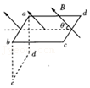

A．BScosθ B．BS（sinθ+cosθ）

C．BSsinθ D．BS

10．（房山区期末）下列说法是某同学对概念、公式的理解，其中正确的是（　　）

A．根据电场强度定义式E＝菁优网-jyeoo，电场中某点的电场强度和试探电荷的电荷量q无关

B．根据公式B＝菁优网-jyeoo可知，磁感应强度B与通电导线所受到的磁场力F成正比，与电流I和导线长度L的乘积IL成反比

C．电荷在电场中某点所受静电力的方向就是这点电场强度的方向

D．磁场中某点磁感应强度B的方向，与通电导线在该点所受磁场力F的方向相同

11．（沙坪坝区校级模拟）磁场中某区域的磁感线如图所示，下列说法中正确的是（　　）

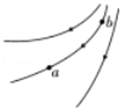

A．a、b两处的磁感应强度大小Ba＞Bb

B．a、b两处的磁感应强度大小Ba＜Bb

C．一通电直导线分别放在a、b两处，所受的安培力大小一定有Fa＜Fb

D．一电荷分别静止在a、b两处均受洛伦兹力，且大小一定有fa＜fb

12．（甲卷）两足够长直导线均折成直角，按图示方式放置在同一平面内，EO与O'Q在一条直线上，PO'与OF在一条直线上，两导线相互绝缘，通有相等的电流I，电流方向如图所示。若一根无限长直导线通过电流I时，所产生的磁场在距离导线d处的磁感应强度大小为B，则图中与导线距离均为d的M、N两点处的磁感应强度大小分别为（　　）

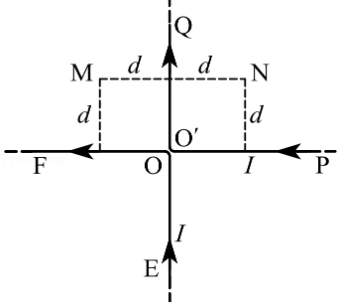

A．B、0 B．0、2B C．2B、2B D．B、B

13．（莱州市校级月考）中国宋代科学家沈括在《梦溪笔谈》中最早记载了地磁偏角：“以磁石磨针锋，则能指南，然常微偏东，不全南也。”下列说法正确的是（　　）

A．地球内部不存在磁场

B．地理南、北极与地磁场的南、北极完全重合

C．地球表面任意位置的地磁场方向都与地面平行

D．地磁场的南极在地理的北极附近，地磁场的北极在地理的南极附近

14．（湖北模拟）有一种磁悬浮地球仪，通电时地球仪会悬浮起来（图甲）。实际原理是如图乙所示，底座是线圈，地球仪是磁铁，通电时能让地球仪悬浮起来。则下列叙述中正确的是（　　）

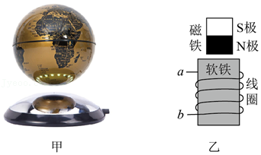

A．地球仪只受重力作用

B．电路中的电源必须是交流电源

C．电路中的b端点须连接直流电源的正极

D．增大线圈中的电流，地球仪飘浮的高度不会改变

15．（贵池区校级月考）以下说法中正确的是（　　）

A．磁场和电场一样，是客观存在的特殊物质

B．磁场是为了解释磁极间相互作用而人为规定的

C．电场和磁场是同一种物质

D．电场中某点的场强方向和点电荷在该点的受力方向相同

16．（双峰县校级月考）如图所示，三根长为L的直线电流在空间构成以A为顶点的等腰直角三角形，其中A、B电流的方向垂直纸面向里，C电流方向垂直纸面向外，其中B、C电流大小为I，在A处产生的磁感应强度的大小均为B0，导线A通过的电流大小为2I，则导线A受到的安培力是（　　）

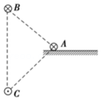

A．2B0IL，竖直向上 B．2B0IL，水平向右

C．2菁优网-jyeooB0IL，竖直向上 D．2菁优网-jyeooB0IL，水平向右

17．（河南期中）如图所示，a、b为两条平行长直导线，两导线中均通有水平向右的恒定电流，A、B是空间两点，与直导线均在纸面内，则下列判断正确的是（　　）

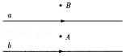

A．A点的磁场方向一定垂直纸面向外

B．A点的磁场方向一定垂直纸面向内

C．B点的磁场方向一定垂直纸面向外

D．B点的磁场方向一定垂直纸面向内

18．（松江区二模）如图，两通电直导线a、b相互平行，b中电流向上。若两导线相互吸引，则a中电流在b导线处产生的磁场方向（　　）

菁优网：http://www.jyeoo.com

A．向左 B．垂直纸面向里

C．向右 D．垂直纸面向外

19．（杨浦区二模）如图，两平行通电直导线a、b垂直纸面放置，分别通以垂直纸面向里的电流I1、I2，另一通电电流方向垂直纸面向外的直导线c与两导线共面。导线c受到的安培力为零，则（　　）

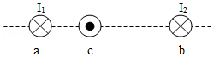

A．增大I1，导线c受到的安培力向左

B．增大I2，导线c受到的安培力向右

C．I1反向，导线c受到的安培力向左

D．I2反向，导线c受到的安培力向左

20．（新疆模拟）如图，在方向竖直向下、磁感应强度大小为B的匀强磁场中，在竖直平面内的等边三角形abc的a、b两点分别放置一长直导线，导线中通有大小相等、方向垂直纸面向外的恒定电流，测得c点的磁感应强度大小为2B。若仅将b处电流反向，则此时c处的磁感应强度大小为（　　）

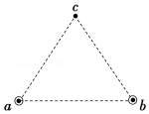

A．0 B．B C．菁优网-jyeooB D．2B

**二．多选题（共10小题）**

21．（德城区校级月考）在图所示的条形磁铁产生的磁场中，垂直条形磁铁中心轴线放置3个相同的闭合线圈S1、S2和S3，三个线圈的中心在条形磁铁中心轴线上，穿过各个线圈的磁通量分别为Φ1、Φ2和Φ3，则（　　）

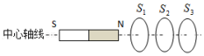

A．Φ1＞Φ2 B．Φ2＜Φ3 C．Φ1＝Φ2 D．Φ1＞Φ3

22．（河池期末）在地面某处附近的磁场的磁感应强度大小约为5.5×10﹣5T，将一个面积为2m2的线框放在该处，则通过线框的磁通量可能为（　　）

A．0 B．5.5×10﹣6Wb C．5.5×10﹣1Wb D．1.1×10﹣3Wb

23．（肥东县校级期末）有一小段通电直导线，长为1cm，通以5A的电流，把它置于匀强磁场中某处，受到的磁场力为0.1N，则该磁场磁感应强度B可能是（　　）

A．B＝1T B．B＝2T C．B＝3T D．B＝4T

24．（烟台期末）下列关于磁感应强度和磁通量的说法中正确的是（　　）

A．由B＝菁优网-jyeoo可知，B与F成正比，与I和L的乘积IL成反比

B．磁感应强度是描述磁场强弱的物理量，由磁场本身决定

C．穿过一个面的磁通量为零，该处的磁感应强度不一定为零

D．磁感应强度和磁通量都是矢量

25．（滨海新区期末）磁感应强度是表征磁场强弱的物理量。关于磁感应强度的单位T，下列表达式中正确的是（　　）

A．1T＝1Wb/m2 B．1T＝1V/m C．1T＝1N/A•m D．1T＝1N/C

26．（城中区校级期末）如图所示，纸面内有两条互相垂直的长直绝缘导线L1、L2，L1中的电流方向向左，L2中的电流方向向上，L1中的电流大小等于L2中的电流大小的两倍。L1的正上方有a、b两点，它们相对于L2对称且磁感应强度大小分别为Ba、Bb，则（　　）

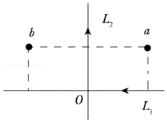

A．Ba小于Bb B．Ba大于Bb

C．Ba、Bb方向相同 D．Ba、Bb方向相反

27．（大连期末）如图所示，两根相互平行的长直导线过纸面上的M、N两点，且与纸面垂直，导线中通有大小相等、方向相反的电流。a、O、b在M、N的连线上，c、O、d在一条直线上，O为MN连线的中点，且a、b、c、d到O点的距离均相等。关于以上几点处的磁场，下列说法正确的是（　　）

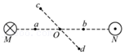

A．a、b两点处的磁感应强度大小相等，方向相同

B．c、d两点处的磁感应强度大小相等，方向相同

C．c、d两点处的磁感应强度大小相等，方向不相同

D．O 点处的磁感应强度为零

28．（贵阳期末）如图所示，在光滑的水平桌面上，a和b是两条固定的平行长直导线，通过的电流强度相等。一矩形线框通有逆时针方向的电流，位于两条导线所在平面的正中间，在a、b产生的磁场作用下静止。则a、b的电流方向可能是（　　）

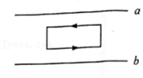

A．均向左 B．均向右

C．a的向右，b的向左 D．a的向左，b的向右

29．（青铜峡市校级期末）关于磁场和磁感线，下列说法正确的是（　　）

A．磁感线看不见，摸不到，但它是真实存在的

B．磁感线不能相交，在磁体内部的方向为从S极到N极

C．在同一磁场中，磁感线越密的地方磁感应强度一定越大

D．磁场中某点的磁感应强度的方向与该点磁感线的方向一定相反

30．（兴庆区校级期末）在图中，已标出电流I、磁感应强度B的方向，其中符合安培定则的是（　　）

A．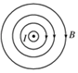 B．菁优网：http://www.jyeoo.com

C．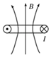 D．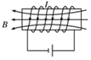

**三．填空题（共10小题）**

31．（金台区期末）安培的分子电流假设揭示了磁现象的本质。磁铁的磁场和电流的磁场一样，都是由　 　产生的，于是所有磁现象都归结为运动电荷之间通过　 　发生相互作用。

32．（郴州期末）有一个蓄电池，不知道它的正负极。把它如图所示那样，通过电阻跟螺线管连接起来，发现小磁针的N极立即向螺线管偏转，可知螺线管　 　（选填“左”或“右”）端是N极，从而可以判断　 　（选填“左”或“右”）端是电池的正极。

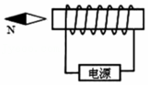

33．（阳泉期末）如图所示所在通电螺线管内部中间的小磁针，静止时N极指向右端，则电源的c端为　 　极（填“正”或“负”），螺线管的a端为　 　极（填“N”或“S”）

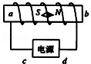

34．（金台区期中）地球的地磁北极在地理　 　极附近；汤姆孙通过对阴极射线的研究发现了电子，当把通电的阴极射线管放在蹄形磁铁的两极间时，可以观察到电子束径迹　 　（选填“弯曲”或“不弯曲”），这是由于　 　力的作用引起的。

35．（青浦区期末）小明根据“磁体对周围小磁针的力的作用，不需要接触，说明磁体周围存在磁场”类比得出：地球周围存在“重力”场。用假想的线描述重力场，如右图所示，最合理的是：　 　；物体在月球上的重力大约是地球上的六分之一，说明月球附近的重力场比地球附近的重力场　 　（选填“强”或“弱”）。

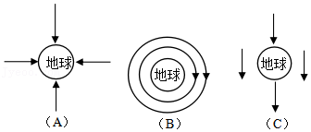

36．（宜秀区校级月考）磁感应强度越大，穿过闭合回路的磁通量也越大。　 　（对的填A，错的填B）

37．（市中区校级月考）如图甲所示，一个电阻为R、面积为S的矩形导线框abcd，水平旋转在匀强磁场中，磁场的磁感应强度为B，方向与ad边垂直并与线框平面成45°角，O、O′分别是ab和cd边的中点。现将线框右半边ObcO′绕OO′逆时针90°到图乙所示位置。在这一过程中，穿过导线框的磁通量变化量大小为　 　。

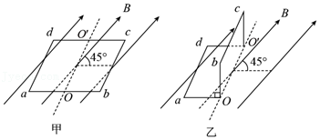

38．（黄浦区二模）如图，长度均为L的长直导体棒a、b平行置于光滑绝缘水平桌面，b棒固定，a棒与力传感器相连。当a、b中分别通以大小为Ia、Ib的恒定电流时，a棒静止，传感器受到a给它水平向左、大小为F的拉力。则a、b中的电流方向　 　（选填“相同”或“相反”），a中电流在b棒所在处产生的磁感应强度大小为　 　。

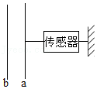

39．（天津期末）在匀强磁场中，一根长0.2m的通电导线通入15A的电流，导线与磁场方向垂直，受到的磁场力为3N，则该磁场的磁感应强度为　 　T；如果将导线中的电流改为20A，则该磁场的磁感应强度为　 　T。

40．（天津期末）如图所示，边长为40cm的正方形线框，其内部有B＝0.5T的匀强磁场，磁场的宽度为正方形线框的一半，长度与线框等长，则穿过线框的磁通量为　 　Wb，如果以bc边为轴，将线框转动30°，则穿过线框的磁通量为　 　Wb。

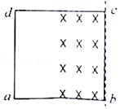

**四．计算题（共2小题）**

41．（太和县校级月考）如图，矩形线圈abcd的长与宽分别为2L和L，虚线内有界匀强磁场的磁感应强度为B，O1、O2分别为ad、bc的中点，求：

（1）线圈绕ab边向纸外旋转60°角时，穿过线圈的磁通量为多少？

（2）线圈绕cd边向纸外旋转60°角时，穿过线圈的磁通量变化量为多少？

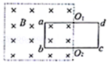

42．（邢台期中）如图所示，将一边长为10cm的单匝正方形线圈垂直于磁感应强度的方向放置，该匀强磁场的磁感应强度大小为0.5T。

（1）求穿过线圈的磁通量；

（2）若将线圈以一边为轴转动45°，求穿过线圈的磁通量；

（3）若将线圈以一边为轴转动180°，求穿过线圈的磁通量变化的绝对值。

